1. Проектирование архитектуры
Проектирование архитектуры является ключевым этапом разработки проекта «Cloud Project», поскольку определяет взаимодействие всех компонентов системы, её масштабируемость, удобство развёртывания и поддержки. Целью архитектуры является создание локального облачного хранилища, размещённого непосредственно на персональном компьютере пользователя, с доступом к нему через веб-интерфейс.
Система состоит из следующих основных компонентов:
Веб-интерфейс — клиентская часть, с которой взаимодействует пользователь через браузер. Обеспечивает функции загрузки, просмотра, удаления, переименования файлов и папок, а также дополнительные возможности (видеоплеер, поиск по изображениям).
Локальный сервер — приложение, запускаемое на ПК пользователя после установки. Реализует бизнес-логику, обрабатывает HTTP-запросы от веб-интерфейса и управляет файловой системой.
База данных — используется для хранения метаданных: информации о пользователях, списках файлов, путях, датах изменения и других атрибутов.
Файловое хранилище — обычная директория на диске пользователя, куда сохраняются все загруженные файлы.
Установщик — исполняемый файл (.exe), который автоматически развёртывает необходимую структуру приложения на компьютере пользователя (копирует код сервера, создаёт рабочую папку, настраивает автозапуск и т.д.).
1.1. Диаграмма компонентов системы
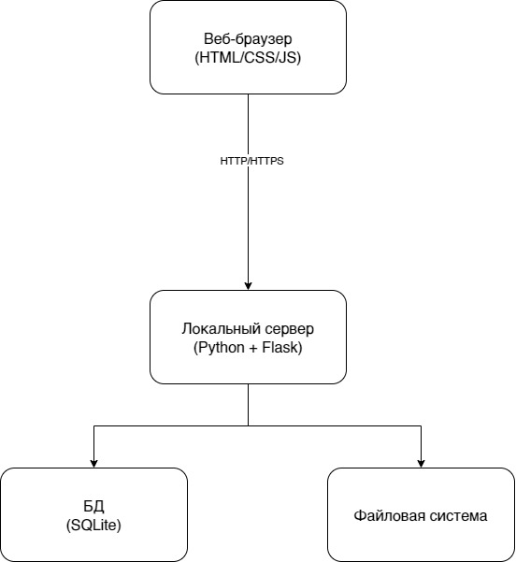
1.2. Выбор технологического стека
Для обеспечения простоты разработки, лёгкости развёртывания и сЫовместимости с операционной системой Windows (основная платформа целевой аудитории) был выбран следующий технологический стек:
- Фронтенд: классический стек HTML + CSS + JavaScript (Vanilla JS). Отказ от современных фреймворков (React, Vue и др.) обусловлен стремлением минимизировать зависимости и упростить обслуживание. Для базового функционала (загрузка, просмотр, управление файлами) этого более чем достаточно.
- Бэкенд: Python с микрофреймворком Flask. Flask выбран за его простоту, читаемость кода и лёгкость интеграции с файловой системой и SQLite. Кроме того, Python позволяет легко упаковать приложение в автономный исполняемый файл с помощью PyInstaller.
- База данных: SQLite. Поскольку система предназначена для однопользовательского использования на локальной машине, нет необходимости в полноценной СУБД типа PostgreSQL или MySQL. SQLite хранит всю информацию в одном файле, не требует отдельного процесса и отлично подходит для хранения метаданных.
- Файловое хранилище: обычная папка на диске пользователя (например, C:\CloudStorage\). Все файлы сохраняются в неё напрямую, без дополнительных слоёв абстракции.
- Установщик: Inno Setup — бесплатный и надёжный инструмент для создания установочных пакетов под Windows. Он позволяет автоматизировать развёртывание приложения, создание ярлыков и настройку параметров запуска.
Такой выбор технологий обеспечивает:
- Минимальный порог входа для разработчика;
- Простоту установки и запуска для конечного пользователя;
- Полную автономность (не требуется подключение к интернету после установки);
- Возможность дальнейшего расширения (например, добавление видеоплеера или поиска по изображениям).
1.3. Инструменты разработки
Разработка проекта будет осуществляться с использованием следующих инструментов:
- VS Code — редактор кода с поддержкой Python, HTML и JavaScript;
- Python 3.10+ — основной язык программирования;
- PyInstaller — для упаковки сервера в .exe-файл;
- Inno Setup — для создания установщика;
- DB Browser for SQLite — для отладки и просмотра содержимого базы данных.

